 | 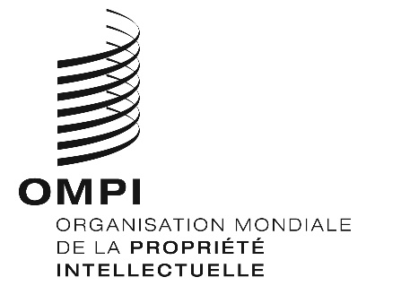 | F
SCCR/39/2
ORIGINAL : anglais
DATE : 30 septembre 2019

Comité permanent du droit d’auteur et des droits connexes

Trente-neuvième session
Genève, 21 – 25 octobre 2019

Accréditation d’organisations non gouvernementales

Document établi par le Secrétariat

Les annexes du présent document contiennent des informations relatives à des organisations non gouvernementales ayant demandé le statut d’observateur pour les sessions du Comité permanent du droit d’auteur et des droits connexes (SCCR), conformément au règlement intérieur dudit comité (voir le paragraphe 10 du document SCCR/1/2).

Le SCCR est invité à approuver la représentation aux sessions du comité des organisations non gouvernementales indiquées dans les annexes du présent document.

[Les annexes suivent]

ORGANISATIONS NON GOUVERNEMENTALES AYANT DEMANDÉ À ÊTRE REPRÉSENTÉES EN QUALITÉ D’OBSERVATRICES AUX SESSIONS DU COMITÉ PERMANENT DU DROIT D’AUTEUR ET DES DROITS CONNEXES (SCCR)

Fédération internationale des associations du droit de l’informatique (IFCLA)

La Fédération internationale des associations du droit de l’informatique (IFCLA) a été fondée en 1986 à des fins de coopération internationale dans le domaine du droit de l’informatique. L’IFCLA est une association internationale sans but lucratif créée en vertu du droit belge et enregistrée sous le numéro 0436921553. L’IFCLA est une organisation faîtière dont les membres sont des associations nationales spécialisées dans le droit de l’informatique du monde entier. Les associations actuellement membres de l’IFCLA sont établies dans les pays ci-après : Finlande, Suède, Norvège, Danemark, Espagne, France, Allemagne, Pays-Bas, Royaume-Uni, Canada, Argentine et Brésil.

Coordonnées complètes :

Président :
Mme Anna Haapanen (Helsinki, Finlande)

Secrétaire général :
M. Anselm Brandi-Dohrn (Berlin, Allemagne)

Avenue Louise 235
1050 Bruxelles
Belgique

Tél. : +358·96817 0110
Mél. : info@ifcla.org
Site Web : www.Ifcla.org

[L’annexe II suit]

Fédération italienne pour la protection des contenus audiovisuels et multimédias (FAPAV)
La Fédération italienne pour la protection des contenus audiovisuels et multimédias (FAPAV) a été fondée à Rome (Italie), le 14 janvier 1988, en tant qu’association nationale privée à but non lucratif par la Motion Picture Association (MPA), l’Association italienne des industries cinématographiques, audiovisuelles et multimédias (ANICA), l’Association italienne des exploitants de cinémas (ANEC) et l’Association pour le développement de l’édition audiovisuelle (UNIVIDEO). La FAPAV a son siège à Rome et son secrétaire général est M. Federico Bagnoli Rossi. La mission de la FAPAV est de protéger l’industrie italienne du cinéma et de la radiodiffusion des atteintes au droit d’auteur et de défendre les intérêts des titulaires de droits de propriété intellectuelle. Parmi les services de lutte contre le piratage qu’elle propose, on peut citer : le suivi des saisies; l’appui technique à la police fiscale; le dépôt de plaintes pénales ou civiles; les procédures administratives et les activités de sensibilisation. La FAPAV donne également des conseils à ses membres concernant des questions pratiques et juridiques et leur fournit une assistance dans le cadre des procédures pour atteintes au droit d’auteur.

Coordonnées complètes :

M. Federico Bagnoli Rossi
Secrétaire général
Viale Regina Margherita 286
00198 Roma RM, Italie

Tél. : (+39) 06.69359853
Tlcp. : (+39) 06.62270028
Mél. : valeria.festinese@fapav.it
Site Web : www.fapav.it – www.vivailcinema.info

[Fin de l’annexe II et du document]

